DŮM DĚTÍ A MLÁDEŽE, NYMBURK, 2. května 968
tel: 325 514 671, e-mail: ddm@ddm-nymburk.cz, http://www.ddm-nymburk.cz

příspěvková organizace 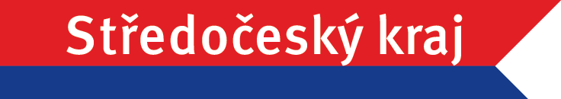

PŘIHLÁŠKA NA PŘÍMĚSTSKÝ TÁBOR – LÉTO 2020

TERMÍN : ……………………………..
JMÉNO A PŘÍJMENÍ:........................................................................................................................
DATUM NAROZENÍ:.................................... POJIŠŤOVNA.............................
ADRESA:....................................................................................................TEL.Č..............................
JMÉNO A PŘÍJMENÍ OTCE:...........................................................................................................
JMÉNO A PŘÍJMENÍ MATKY:.......................................................................................................
E-MAIL..………………………………………………………...……………………………………
ZDRAVOTNÍ NEBO JINÉ POTÍŽE, KTERÉ BY MĚL VEDOUCÍ ZNÁT, PŘÍP. LÉKY, KTERÉ DÍTĚ UŽÍVÁ
................................................................................................................................................................................................................................................................................................................................
Podpisem potvrzuji, že jsem si přečetl(a) podmínky stornopoplatků a souhlasím s nimi. Dále souhlasím s pořizováním audio-vizuální dokumentace mého dítěte pro propagační účely DDM Nymburk. Přebírám zodpovědnost za to, že si před zahájením tábora zjistím informace o čase a místu srazu a rozchodu, a to buď na webových stránkách, nebo v kanceláři DDM Nymburk. Beru na vědomí, že přihlášené dítě bude z příměstského tábora bez nároku na vrácení peněz vyloučeno, pokud bude vykazovat nestandardní chování a ohrožovat zdraví a bezpečnost svou a ostatních.
................................................................
podpis rodičů

MŮJ SYN/DCERA .....................................................
MŮŽE CHODIT KAŽDÝ DEN DOMŮ SÁM – BUDU SI HO/JI VYZVEDÁVAT!!!
(nehodící se škrtněte)

V...................................... dne .......................... ...............................................
podpis rodičů
Podmínky pro určení výše stornopoplatků:
rozhodujícím dnem pro stanovení stornopoplatků je den odhlášení tábora. Níže uvedené stornopoplatky jsou vyčísleny procentem z celkové ceny za každou osobu, která tábor zrušila. Odhlášení je nutné provést písemně na adresu DDM Nymburk či elektronicky na e-mail ddm@ddm-nymburk.cz.
13 -7dní před konáním 50% z ceny za osobu
6 -0 dní před konáním 100% z ceny za osobu

